**J E D I L N I K**

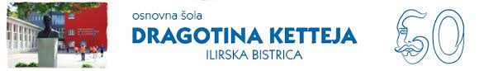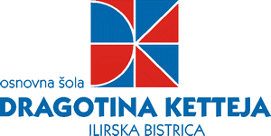

|  |  |
| --- | --- |
| PONEDELJEK, 31. 3. 2025 | |
| MALICA | štručka s semeni, vanilijev jogurt s sadjem, jabolko |
| KOSILO | enolončnica iz čičerike in fižola, čokoladna spirala Pečjak |
| POP. MALICA | mleko, banana |

|  |  |
| --- | --- |
| TOREK, 1. 4. 2025 | |
| MALICA | bela žemlja, kuhan pršut, sok |
| KOSILO | zelenjavna juha s pastinakom, svinjska pečenka iz vratovine, kuhano zelje in krompir v prilogi |
| POP. MALICA | ovseni kruh, sirni namaz s smetano, ledeni čaj |

|  |  |
| --- | --- |
| SREDA, 2. 4. 2025 | |
| MALICA | polbeli kruh, sir Šmarski Rok, planinski čaj |
| KOSILO | mesna omaka, testenine, mlado zelje s fižolom v solati |
| POP. MALICA | tunina pašteta, polbeli kruh, voda |

|  |  |
| --- | --- |
| ČETRTEK, 3. 2. 2025 | |
| MALICA | hot-dog graham štručka, hrenovka, gorčica, otroški čaj |
| KOSILO | golaž, polenta, kristalka s fižolom |
| POP. MALICA | sirova štručka, navaden jogurt |

|  |  |
| --- | --- |
| PETEK, 4. 2. 2025 | |
| MALICA | **bio polnozrnat kruh**, lešnikov namaz, domače mleko |
| KOSILO | Kokošja juha, brancin v konvektomatu, krompir v kockah, domači bio šparglji z ekstra deviškim bio oljem in bio limoninim sokom |
| POP. MALICA | **bio sadni mafin**, sok črni ribez |

Pri kosilu ponudimo učencem še napitek (čaj, vodo z limono, pomarančo) in rezino kruha. Na jedilniku ponujamo različne kruhe (beli, pol beli, ovseni, rženi, ajdov, črni….). Jedi zgostimo z zelenjavo. **Krepko tiskane so bio jedi**.

Tabela s seznamom alergenov se nahaja v šolski kuhinji.

**D O B E R T E K !**

Pridržujemo si pravico do spremembe jedilnika zaradi težav z dobavo živil

ali zaradi dejavnosti na šoli (športni dan ipd.). Učenci imajo cel čas bivanja na šoli možnost pitja vode in čaja.